**Цель:** Учить детей изготовлению цветов в технике оригами;  
**Задачи:** Развивать глазомер, мелкую моторику рук, речь детей.  
Воспитывать стремление доводить начатое дело до конца, любовь и бережное отношение к цветам.

Ход НОД.

*Чтение стихотворения «Если я сорву цветок…»*  
Если я сорву цветок,  
Если ты сорвешь цветок,  
Если вместе я и ты,  
Если мы сорвем цветы,  
Опустеют все поляны,  
И не будет красоты!

Ребята, как вы думаете, можно ли рвать цветы ?  
- Почему?  
- Дети, какие цветы вы знаете?

- Ребята, сегодня мы с вами будем делать цветы, ведь красивую клумбу можно смастерить из бумаги.  
Мастера оригами придумали множество способов складывания цветов из бумаги. Вы у меня тоже все мастера, все умеете. Давайте сегодня мы сделаем…цветок.

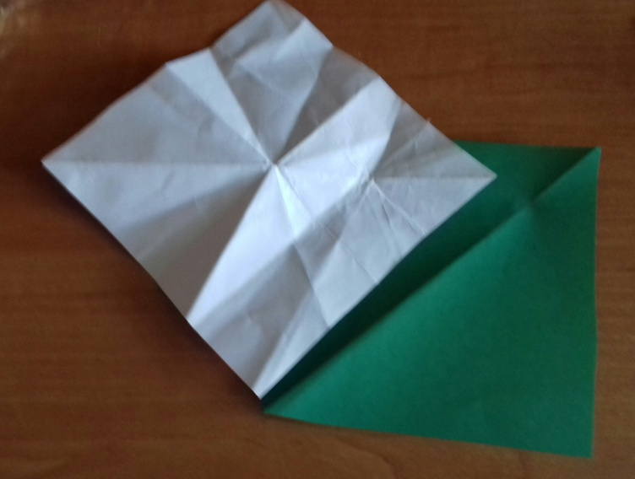**Для этого нам необходимо 2 квадрата белого и зеленого цвета.**

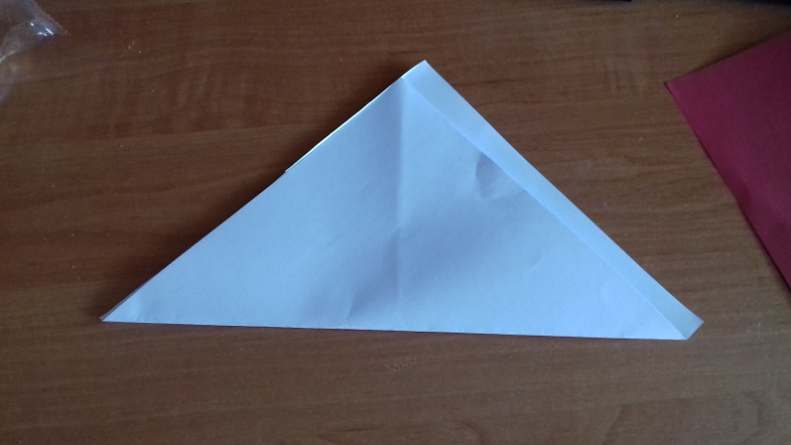

**Складываем квадрат на угол получаем треугольник**

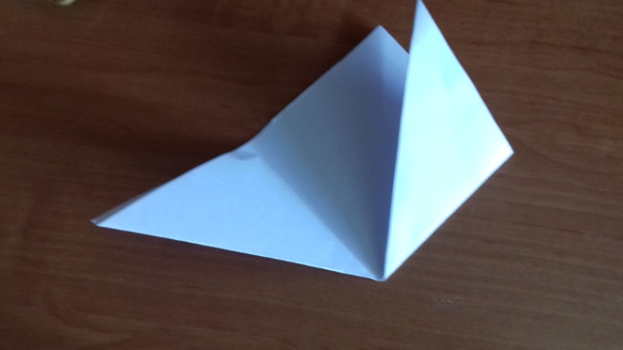**Складываем еще треугольник с обоих сторон**

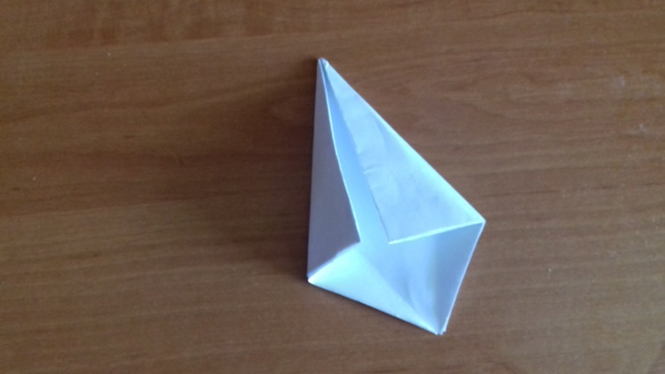**Переворачиваем и складываем еще 2 треугольника**

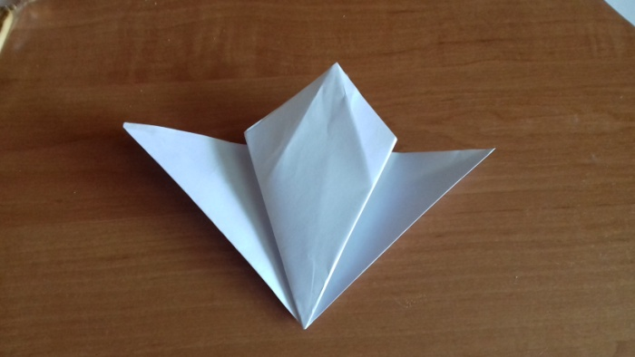**Переворачиваем и отгибаем стороны**

**Проделываем тоже самое с зеленым квадратом и делаем цветок, добавляя стебель и листочки**

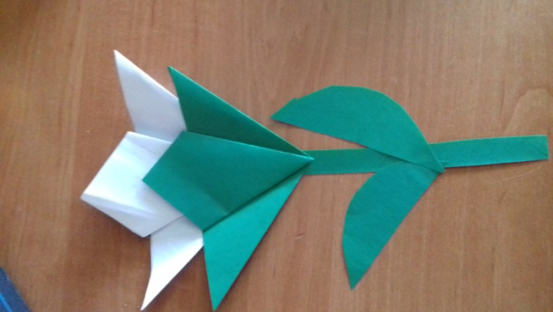

Молодцы ребята, какие замечательные цветочки получились!

**Физминутка**

Спал цветок и вдруг проснулся,  
Больше спать не захотел.  
Шевельнулся, потянулся,  
Взвился вверх и полетел.  
Солнце утром лишь проснется,  
Бабочка кружит и вьется. (движения согласно тексту)  
1,2,3 из цветка в ребенка превратись!